《经济下行期的企业经营模式》
地点：北京
课程背景：
企业在激烈的市场竞争中，变革不一定会成功，但不变革一定不会成功。
1、在全球竞争激烈的环境下，面对企业存在的危机，如何寻求企业的未来？
2、在不景气的经济形势下，如何破译企业长盛不衰与持续发展的秘诀？
3、如何将企业变革从组织自上而下的贯彻实施，掌握变革关键，实现转型之路？
4、在失败变革中反思，如何破解企业变革之道与变革之术，让企业实现成功变革？
课程大纲：
单元一：经济为什么会下行
1、经济循环的周期景象
2、不正常的人为干预
3，国际村的国牌效应

单元二：在（相对）通货膨胀中生存
1、价值分析（VA）价值工程（VE）价值创新（VI）
2、成本重组计划
3.零组件替代或减少，外包加工

单元三：在（相对）经济衰退中生存
1、产品剥离，产品线调整
2、网点裁撤与部门重组
3、人才和设备租赁
4、资源集中利用

单元四：在（相对）过度竞争中生存
1、与同行置换
2、出售或并购
3、重新做垂直或水平分工

单元五：为求生存要从新思考运营战略
1、产品再区隔，再定位
2、核心价值再审查
3、企业文化重塑
4、领导班子重组
5、短中长期战略重接

单元六：适应环境的动态组织设计
1、创新的倒三角组织
2、创新的火线组织
3、创新的模块组织
讲师介绍：
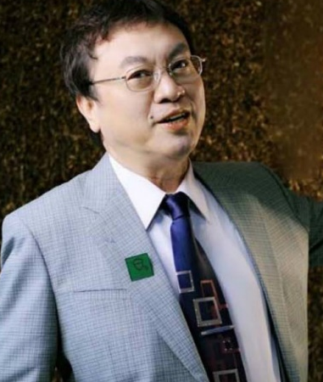
余世维博士：
美国佛州诺瓦大学公共决策博士、美国哈佛大学企业管理博士、英国牛津大学国际经济博士后，世界多所著名大学客座教授。
被尊称为“华人管理教育第一人”； 2005年度再次荣获“中国企业十大最具魅力培训师”、“中国企业十大最具魅力咨询师”称号，并被授予 “2005年度杰出贡献奖” 2007年再次荣获“中国十大领导力专家”荣誉称号。
曾 任：
日本航空公司台湾地区副总经理、美爽爽化妆品公司驻美副总经理、泰华土地开发公司（泰国工业区）总经理、谊联企业股份有限公司副总经理、美国富顺集团中国总经理。
现 任：
名仕领袖学院院长、上海交通大学国际领导力研究所所长、富格曼国际集团董事长（香港）、汉威国际能源执行董事（印尼）。
联系电话：400-086-8596
招生报名表

课程全名
姓 名 |  | 性 别 |  | 出生日期
民 族 |  | 籍 贯 |  | 职务/职称
身份证号 |  |  |  | 工作年限
教育程度 | 学 历 |  |  | 毕业院校
 | 学 位 |  |  | 专 业
毕业时间 |  |  | 付款方式 | 银行汇款 现今付款 电子转账
公司名称
电 话 |  |  |  | 传 真
手 机 |  |  |  | 邮 编
电子邮箱 |  |  |  | 单位性质
通信地址
工作简历
学习建议

